GIT
- What is Git?
Git is like a "time machine" for your code. It keeps track of all changes, so you can go back to previous versions anytime. It also helps multiple people work on the same project without messing up each other's work.
- How to download and install Git
- Download and install Git
B1: Using https://git-scm.com/downloads/win to download git
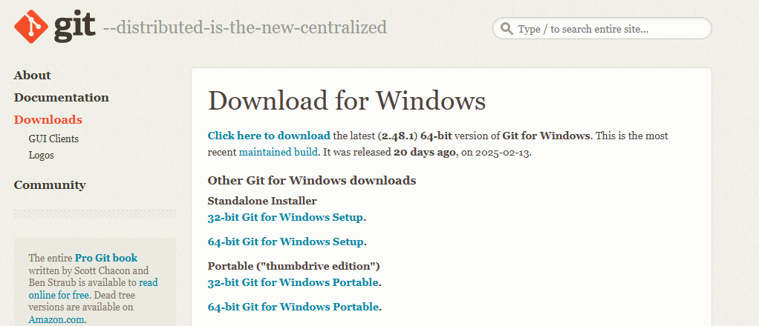
B2: Keep pressing next then finish

!!! Remove credentials using Credential Manager
If you're on Windows, you can remove your GitHub credentials from Windows Credential Manager:
- Open Control Panel
- Select User Accounts → Credential Manager
- Select Windows Credentials
- Find an entry called git: https://github.com
- Delete this entry and log in again

- Installation and initial setup
B1: Open Git Bash
B2: Enter:
git config --global user.name "Your Name"
git config --global user.email your-email@example.com
B3: Check again:
git config --global user.name
git config --global user.email
git config --list
- How to add one file to Git
B1: Access the file path to add. Right click select Open Git Bash here.
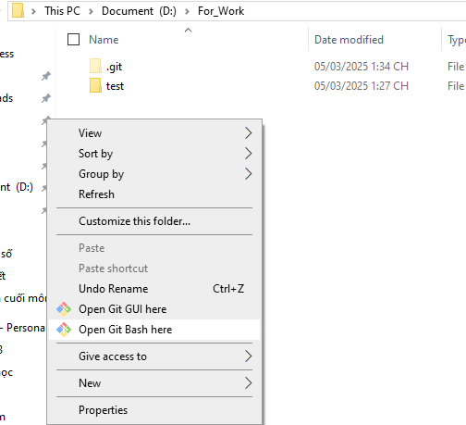
Or open Git Bash, enter cd <path>
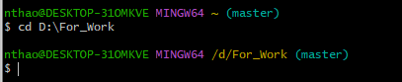
B2: Run the following command: git status
If you see the error “not a git repository”, it means that the current directory has not been initialized with Git.
If there are no errors, you are in the correct Git directory.
B3: If Git is not initialized, run: git init
This command will create a hidden .git directory so that Git can start tracking the file.
To check the files that are tracked by Git, use: git ls-files
B4: git add > git commit > git push

- Common Git Commands
Git add | Add file contents to the index
- git add <file>
→ Add a specific file.
- git add .
→ Add all modified files.
Git commit | Add file contents to the index
- git commit -m "Commit message"
→ Commit with a message.
- git commit -am "Commit message"
→ Add & commit in one step (only for modified files).
git push | Update remote refs along with associated objects
- git push origin <branch>
→ Push changes to a specific branch.
git branch | List, create, or delete branches
- git branch
→ List all branches.
- git branch <branch-name>
→ Create a new branch.
- git checkout -b <branch-name>
→ Create and switch to a new branch.
git stash | Stash the changes in a dirty working directory away
- git stash
→ Stash current changes.
- git stash pop
→ Restore stashed changes.
git log | Shows the commit history.
- git log
→ Show full commit history.
- git log --oneline
→ Show a summarized history.
git rebase | Reapply commits on top of another base tip
- git rebase <branch>
→ Apply changes from another branch.
- git rebase -i HEAD~3
→ Interactive rebase of the last 3 commits.
git cherry-pick | Apply the changes introduced by some existing commits
- git cherry-pick <commit-hash>
→ Apply a specific commit.
git pull | Fetch from and integrate with another repository or a l
- git pull origin <branch>
→ Pull the latest changes.
git clone | Clone a repository into a new directory
- git clone <repo-url>
→ Clone a repository.
git checkout | Switch branches or restore working tree files
- git checkout <branch>
→ Switch to another branch.
- git checkout <commit-hash>
→ View a specific commit.
- rm -rf *
Xóa toàn bộ file và folder

- Git Flow
GitHub Flow is not a new tool but simply a logical way to use Git step by step.

- Gitignore
Gitignore là một tệp đặc biệt trong Git dùng để chỉ định những tệp hoặc thư mục không nên được theo dõi bởi Git. Nó giúp loại bỏ các tệp không cần thiết khỏi kho lưu trữ,
B1: Tạo tệp .gitignore (nếu chưa có).
touch .gitignore hay echo "" > .gitignore
B2: Mở .gitignore bằng trình soạn thảo và thêm nội dung sau:
Tên file
B3: Lưu lại và kiểm tra bằng lệnh Git:
git status hay git ls-files
Nếu các tệp/thư mục bị loại bỏ thành công, chúng sẽ không xuất hiện trong danh sách tệp cần commit nữa.
🔥 Lưu ý: Nếu node_modules/ hoặc các tệp khác đã được Git theo dõi trước đó, bạn cần xóa chúng khỏi Git cache:
git rm -r --cached node_modules dist .env
git commit -m "Cập nhật .gitignore"
git push
.gitignore chỉ có tác dụng với các tệp chưa được theo dõi. Nếu đã commit rồi, phải xóa chúng như trên.

